交通信息集成与警务协作平台
交通警民互动（支队）

使
用
手
册
V2.0

二0一一年7月26

1.系统登陆 1
1.1打开浏览器 1
1.2登录界面 1
1.3进入系统界面 2
2.注销和修改密码 3
2.1.注销 3
2.2修改密码 3
3.进入警民互动模块 4
3.1电台接报拥堵消息 4
3.2拥堵信息核对 5
3.3报料信息查询 7

1.系统登陆

1.1打开浏览器
在打开的浏览器地址栏中输入系统地址( 如：http://10.40.30.206)，进入系统登录界面。

1.2登录界面
用户在登录界面键入自己的用户名和密码，点击登录按钮（或按下回车键）即可进行系统登陆。如图1.1
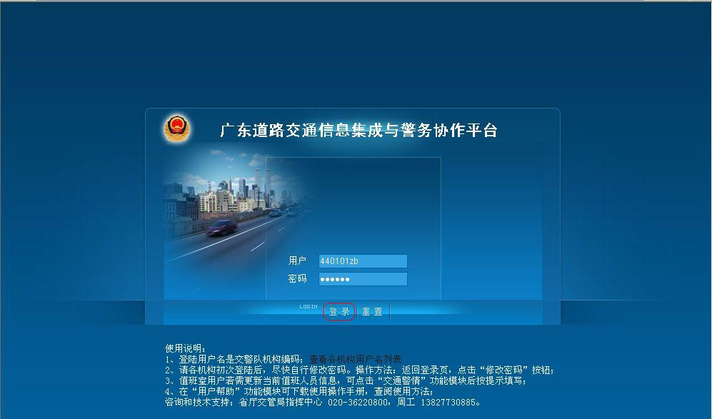
图1.1 登陆

1.3进入系统界面
系统经核实用户名和密码无误后进入系统主界面。图1.2.
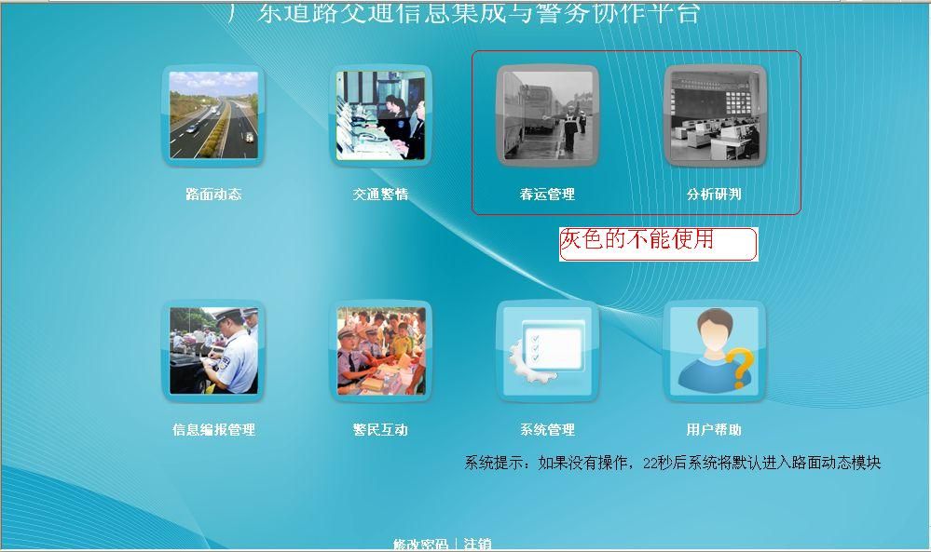
图1.2 主界面
系统主界面上有八个模块，根据登陆的权限进入相应的功能模块。如图1.2所示。

图1.3
系统主界面正下方是“注销”、“修改密码”按钮。如图1.3所示。

2.注销和修改密码

2.1.注销
进入系统主界面，点击正下方的“”按钮，弹出提示注销的对话框，点击“确定”，则系统退出到登录界面；点击“取消”，取消注销操作，仍显示系统主界面。

2.2修改密码
进入系统主界面，点击正下方的“”按钮，弹出修改密码的页面（如图2.2.1），输入用户名、原密码、新密码并重复新密码，点击“保存”，则密码修改成功。
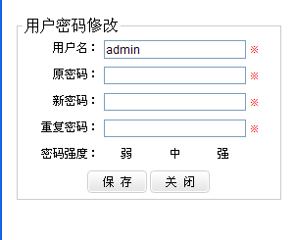
图2.2.1 修改密码

3.进入警民互动模块
点击“”图标进入“警民互动”界面。如图1.1

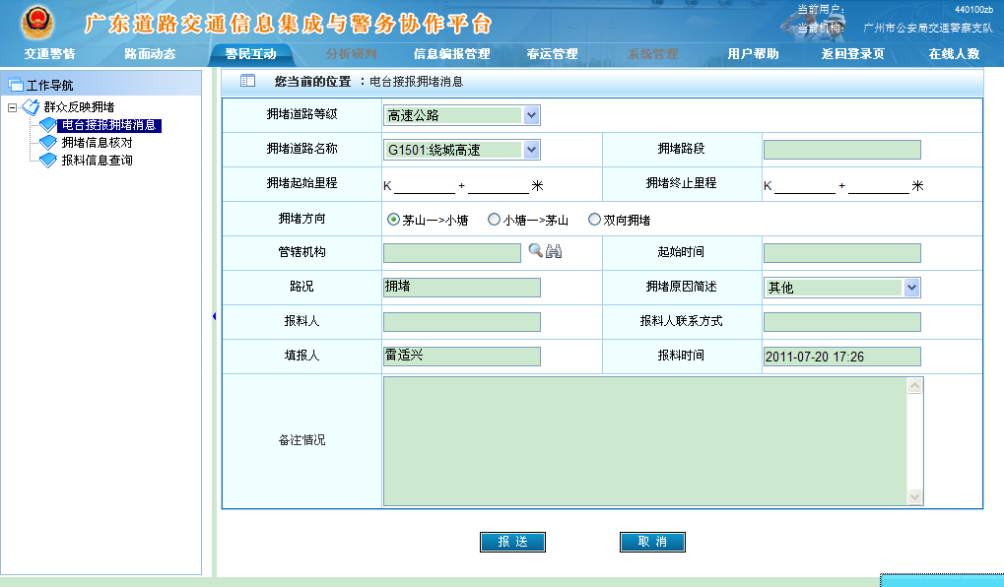
图 1.1 警民互动界面

3.1电台接报拥堵消息
功能说明：此功能主要用于接收群众反映的拥堵信息。
操作说明：
- 点击功能菜单的“电台接报拥堵消息”，系统右则出现“拥堵信息录入”表单，如图1.2
- 报料信息基本情况填完之后点击“”按钮报送。如图 1.3
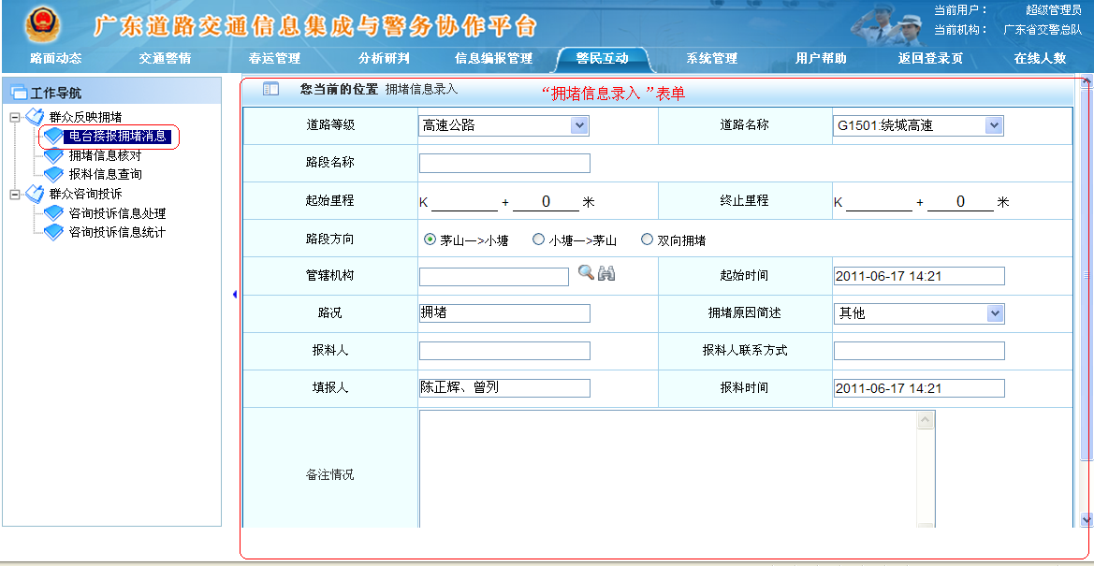
图 1.2电台接报拥堵信息
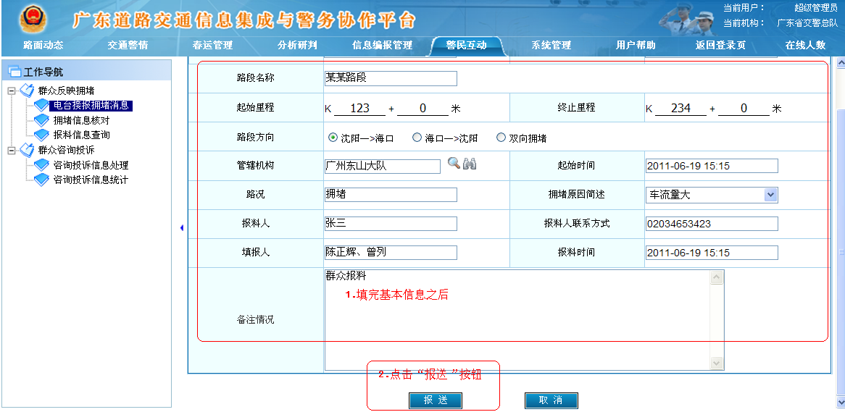
图 1.3 群众报料拥堵信息录入

3.2拥堵信息核对
功能说明：此功能主要用于查看待处理的拥堵信息。
操作说明：
- 点击功能菜单的“拥堵信息核对”，系统右则出现“待处理拥堵信息”表单，如图1.4
- 如果点击查看按钮“”，就会显示报料人提供的交通拥堵信息如图1.4.1。果点击击删除按钮“”，就会删除当前这则拥堵消息。如图1.5如
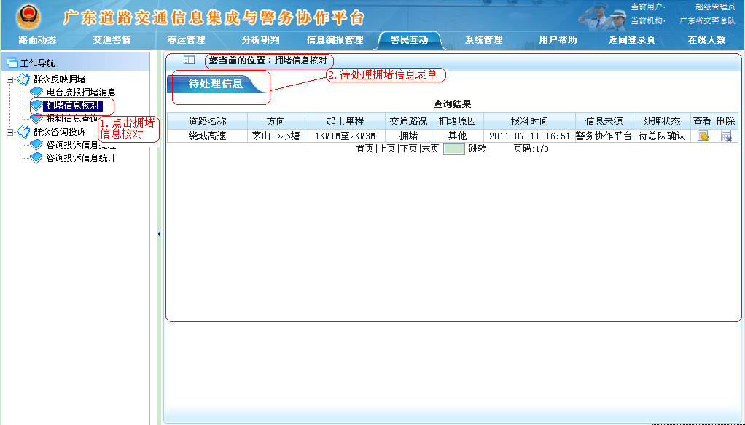
图 1.4 拥堵信息核对表单
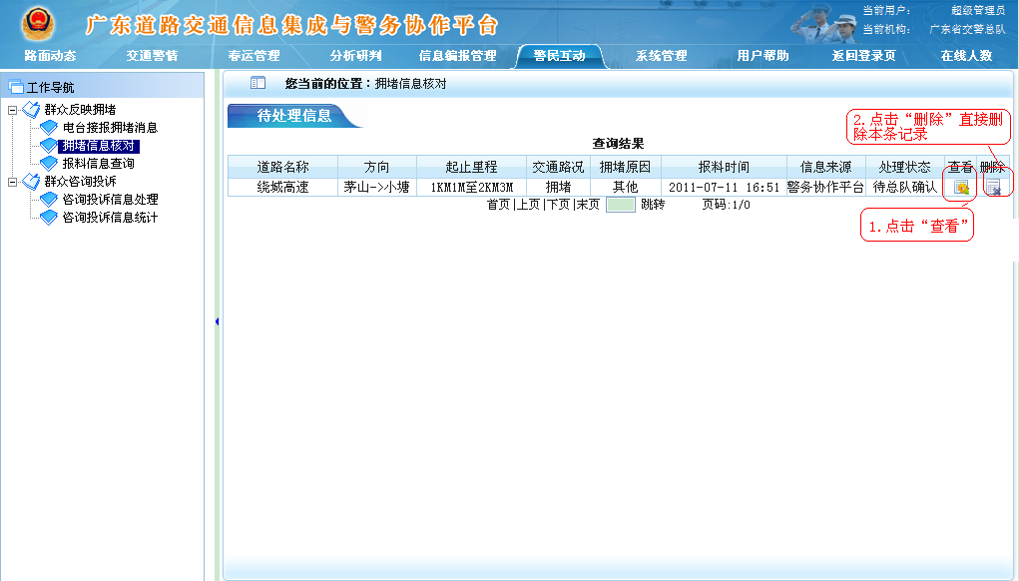
图 1.5 拥堵信息查看和删除
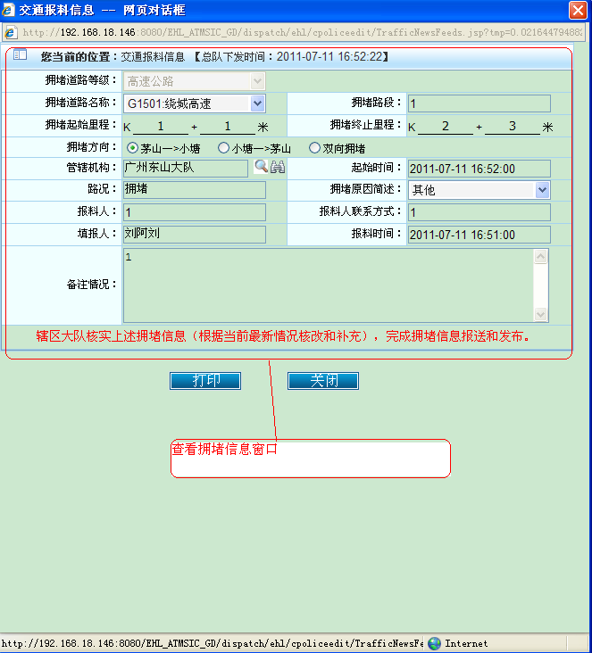
图1.4.1 查看拥堵信息窗口

3.3报料信息查询
功能说明：此功能主要用于查询报料的拥堵信息（当拥堵信息较多的时候）。
操作说明：
- 点击功能菜单的“报料信息查询”，系统右则出现“报料信息查询窗口”表单，在查询条件栏输入需要查询的基本条件点击查询按钮“”。下面就会显示出查询结果。如图1.6
- 如果点击查看按钮“”，就会显示报料人提供的交通拥堵信息。如图1.7。如果点击删除按钮“”，就会删除当前这则拥堵消息。
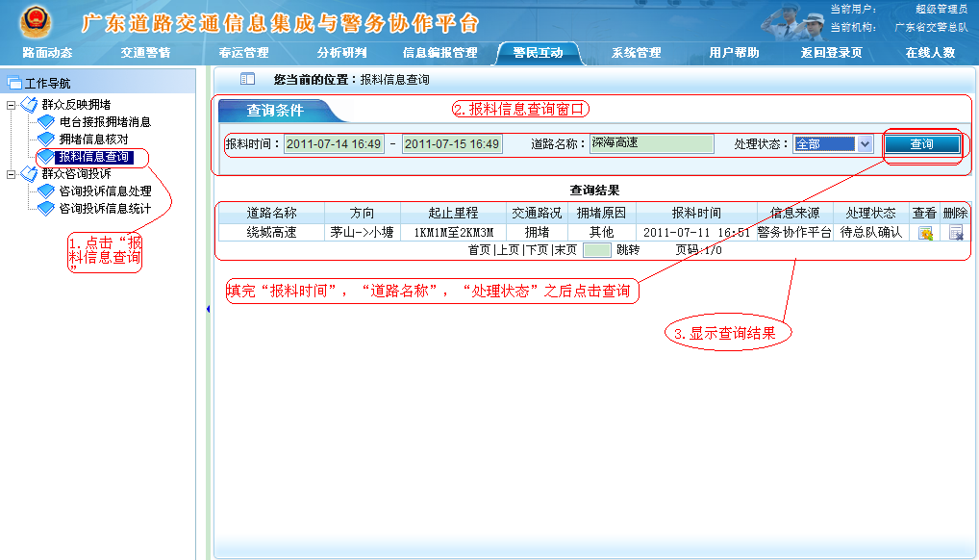
图 1.6 报料信息查询
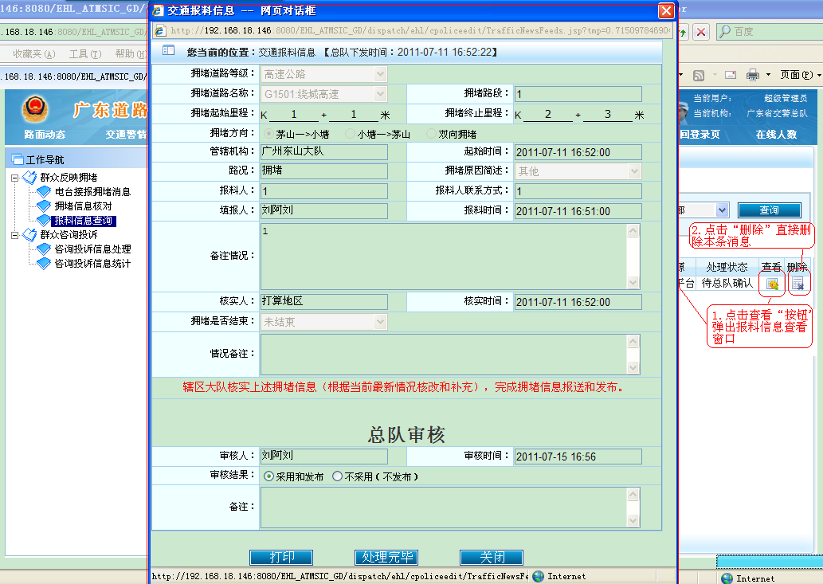
图 1.7报料信息查看和删除

